Санкт-Петербургский национальный исследовательский университет информационных технологий, механики и оптики

Факультет инфокоммуникационных технологий

Направление подготовки 11.03.02

Лабораторная работа №1

«Введение в web-разработку»

Выполнила:

Гаджиева Патина Гасановна

Группа: К3320

Проверила:

Марченко Елена Вадимовна

Санкт-Петербург

2024

**Цель работы**

Изучить основы создания HTML-страниц и ее компонентов с использованием средств CSS.

**Ход работ**

1. **Структура HTML-кода**

**Упражнение 1. Создание первой HTML-страницы**

Для создания HTML-страницы в среде Notepad++ был написан следующий код

(рисунок 1):

Рисунок 1 – Код HTML-страницы

В браузере был открыт результат работы кода (рисунок 2).

Рисунок 2 - HTML-страница

**Упражнение 2. Теги верхнего уровня и заголовка документа**

В код HTML-страницы были добавлены комментарии, которые не отображаются в браузере, но видны в коде HTML-страницы (рисунок 3).

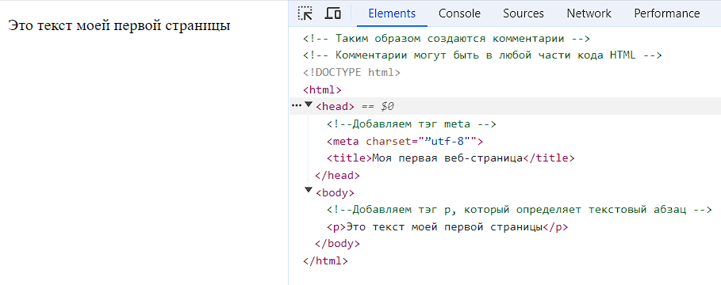

Рисунок 3 – Комментарии в HTML-странице

**Упражнение 3. Атрибуты HTML-тэгов**

В этом упражнении необходимо было добавить атрибуты тэгов для управления настройками элементов веб-страницы:

* Тэг гиперссылки <a> и атрибут href, содержащего в качестве значения адрес ссылки (рисунок 4).

Рисунок 4 – Тэг гиперссылки

* Тэг <img> для отображения изображений в формате GIF, JPEG или PNG, и его атрибуты alt, width и height (рисунок 5)

Рисунок 5 – Тэг изображения

* Тэг <p> для текстового абзаца и информационный атрибут title (рисунок 6).

Рисунок 6 – Информационный атрибут

**Упражнение 4. Устаревшие HTML-атрибуты**

В существующем файле с кодом был добавлен атрибут изменения цвета фона и текста к тэгу <body>, а также добавлен атрибут выравнивания абзаца и устаревший элемент <font> с изменяющими гарнитуру значениями атрибутов (рисунок 7).

Рисунок 7 – Изменение цвета фона и текста с использованием устаревших атрибутов

Для актуального решения задачи оформления используется каскадные таблицы стилей CSS (рисунок 8).

Рисунок 8 – Изменение цвета и фона с использованием современного подхода

Как можно заметить результаты отображения страницы одинаковы.

**Упражнение 5. Основные особенности работы с текстом в HTML**

В существующий файл была добавлена строка с переносами строк и лишними пробелами в произвольных местах (рисунок 9).

Рисунок 9 – Код HTML-страницы

В браузере эта строка отображается без лишних пробелов и символов (рисунок 10).

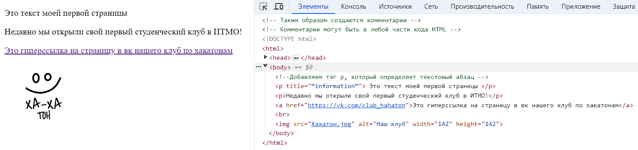

Рисунок 10 – Отображение строки в браузере

При добавлении длинной строки браузер осуществляет перенос строки автоматически в местах пробелов (рисунок 11).

Рисунок 11 – Отображение длинного текста в браузере

Если убрать пробелы, то в браузере появятся полосы прокрутки (рисунок 12).

Рисунок 12 - Отображение длинного текста без пробелов в браузере

**Упражнение 6. Использование спецсимволов**

В существующий файл была добавлена строка со спецсимволами (рисунок 13).

Рисунок 13 – Спецсимволы

1. **Основы логического форматирования контента**

**Упражнение 1. Использование заголовков**

В этом упражнении была создана HTML-страница с заголовками разного уровня (рисунок n).

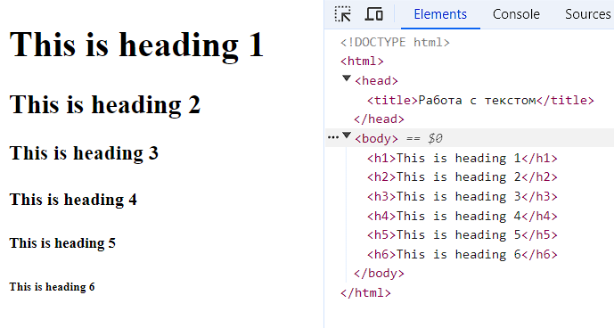

Рисунок 14 – Заголовки разного уровня

**Упражнение 2. Возможности логического форматирования текста**

Для форматирования текста были использованы следующие теги:

* <b> - bold - жирное начертание;
* <em> - emphasized – смысловое ударение;
* <i> - italic – курсив;
* <small> - smaller – шрифт, уменьшенный на единицу относительно текущего;
* <strong> - important – акцентирование текста;
* <sub> - subscripted – подстрочный текст;
* <sup> - superscripted – надстрочный текст;
* <ins> - inserted – выделение добавленного в новую версию документа текст;
* <del> - deleted – удаленный (вычеркнутый) текст;
* <mark> - marked/highlighted – выделенный текст.

На рисунке 15 представлена страница с использованием вышеуказанных тэгов в тексте.

Рисунок 15 – Форматирование текста

**Упражнение 3. Ссылки, цитаты, определения**

В файл с текстом были добавлены тэги <dfn> для выделения терминов при их первом появлении в тексте и <blockquote> для выделения длинных цитат внутри документа (рисунок 16).

Рисунок 16 – Выделение определений и цитат

**Упражнение 4. Элементы компьютерного кода**

В этом упражнении в файл были добавлены теги для форматирования элементов, связанных с компьютерным кодом (рисунок 17). Были использованы следующие теги:

* <kbd> – для обозначения ввода с клавиатуры;
* <samp> – для отображения текста, который является результатом вывода компьютерной программы или скрипта;
* <code> – для отображения одной или нескольких строк текста, который представляет собой программный код;
* <var> – выделение переменной.

Рисунок 17 – Форматирование компьютерного кода

**Упражнение 5. Маркированные списки**

В новом файле был создан маркированный список (рисунок 18).

Рисунок 18 – Маркированный список

С помощью атрибута type = “square” маркеры были заменены на квадраты (рисунок 19).

Рисунок 19 – Квадратные маркеры списка

Затем маркеры были изменены средствами CSS (рисунок 20).

Рисунок 20 – Изменение маркеров средствами CSS

Также был измене отдельный элемент списка (рисунок 21).

Рисунок 21 – Изменение элемента списка

**Упражнение 6. Нумерованные списки**

Далее был добавлен нумерованный список (рисунок 22).

Рисунок 22 – Нумерованный список

Для изменения начального номера пунктов списка к тегу <ol> был добавлен атрибут start (рисунок 23).

Рисунок 23 – Нумерованный список с начальным номером 5

Для изменения типа нумерации пунктов списка к тэгу был добавлен атрибут – type (рисунок 24).

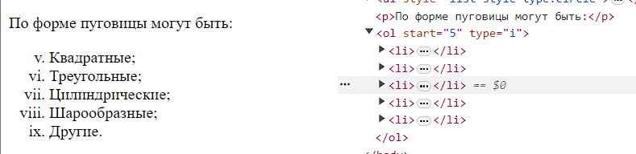

Рисунок 24 – Изменение типа нумерованного списка

**Упражнение 7. Список определений**

В существующий файл были добавлены термины и определения (рисунок 25).

Рисунок 25 – Термины и определения

**Упражнение 8. Вложенные списки**

Далее был создан вложенный список (рисунок 26).

Рисунок 26 – Вложенный список

1. **Гиперссылки**

**Упражнение 1. Основы работы с гиперссылками**

В этом упражнении были созданы две гиперссылки ведущие с одной страницы на другую и обратно (рисунок 27).

Рисунок 27 – Гиперссылки

Далее была создана ссылка на внешний ресурс (рисунок 28).

Рисунок 28 – Ссылка на внешний ресурс

Также были в созданные гиперссылки был добавлен атрибут target = "_blank", и запрашиваемы ресурс открывается в новой вкладке. Если убрать этот атрибут или написать target = "_top", то ресурс открывается в текущем окне.

**Упражнение 2. Работа с цветом гиперссылок**

В новом файле была создана гиперссылка и изменен ее цвет с помощью атрибутов alink="Fuchsia" vlink="Aqua" тэга <body> (рисунок 29).

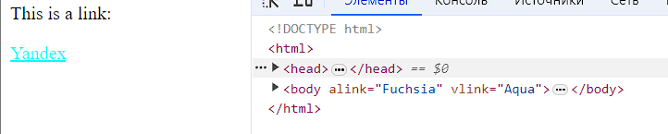

Рисунок 29 – Изменение цвета гиперссылки

Также цвет гиперссылки можно изменить с использованием CSS (рисунок 30).

Рисунок 30 – Изменение цвета гиперссылки с использованием CSS

**Упражнение 3. Ссылка на адрес электронной почты**

В том же файле была добавлена гиперссылка на адрес электронной почты (рисунок 31).

Рисунок 31 **–** Гиперссылка на адрес электронной почты

При ее нажатии открывается окно создания нового сообщения (рисунок 32).

Рисунок 32 – Окно создания нового сообщения

**Упражнение 4. Внутренние ссылки документа**

В файле с текстом были добавлены метки вида <h2 id = "history_1">История первая</h2> и <h2 id = "history_2">История вторая</h2>, также в верхней части документа добавлено простейшее меню с ссылками на эти заголовки (рисунок 33).

Рисунок 33 – Внутренние ссылки документа

1. **Таблицы**

**Упражнение 1. Создание таблицы**

В новом файле был добавлен кол, создающий таблицу (рисунок 34).

Рисунок 34 – Таблица

**Упражнение 2. Работа с границами таблицы**

С помощью HTML-кода <table border = «2»> были созданы границы таблицы (рисунок 34).

Рисунок 34 – Границы таблицы

Также был добавлен CSS стиль к открывающему элементу <table> (рисунок 35).

Рисунок 35 – Добавление CSS-стиля

**Упражнение 3. Создание заголовка и подписи таблицы**

Далее были изменены тэги первой строки таблицы, а также добавлен заголовок. Так как в тэг заголовка был добавлен устаревший атрибут align, заголовок отображается снизу таблицы (рисунок 36).

Рисунок 36 – Заголовок таблицы

Для того, чтобы заголовок отображался сверху, HTML-атрибут align был заменен включением стиля CSS (рисунок 37).

Рисунок 37 – Отображение заголовка таблицы сверху

**Упражнение 4. Объединение ячеек**

Затем в код было добавлено объединение ячеек по горизонтали и по вертикали (рисунок 38).

Рисунок 38 – Объединение ячеек

**Упражнение 5. Структурные блоки таблиц**

С помощью тегов <tbody>, <thead> и <tfoot> и стилей CSS была изменена структура таблицы (рисунок 39), где <tbody> используется для хранения одной или нескольких строк таблицы, <thead> – для заголовка таблицы и <tfoot> - для нижней строки таблицы. Также было добавление стилевое оформление таблицы с помощью тега <colgroup>.

Рисунок 39 – Оформление таблицы

Затем был изменен стиль оформления таблицы (рисунок 40).

Рисунок 40 – Изменение стиля таблицы

1. **Изображение и медиаконтент**

**Упражнение 1. Основы работы с изображениями**

В существующий файл было добавлено изображение с помощью тэга <img>. Адрес файла был задан с помощью атрибута src, добавлен альтернативный текст – атрибут alt и подсказка к изображению – атрибут title (рисунок 41)

Рисунок 41 – Изображение с подсказкой

**Упражнение 2. Изменение размеров изображения**

С помощью средств HTML был изменен размер изображения (рисунок 42).

Рисунок 42 – Изменение размера изображения с помощью HTML

Также это можно сделать средствами CSS (рисунок 43).

Рисунок 43 – Изменение размера изображения средствами CSS

**Упражнение 3. Создание изображения-гиперссылки**

Затем изображение было сделано гиперссылкой, ведущей на другую страницу (рисунок 44).

Рисунок 44 – Изображение-гиперссылка

**Упражнение 4. Карты изображений**

Для создания карты изображений был использован сервис Online Image Map, где была выделена область для гиперссылки (рисунок 45). Затем в код были скопированы координаты для гиперссылки (рисунок 46).

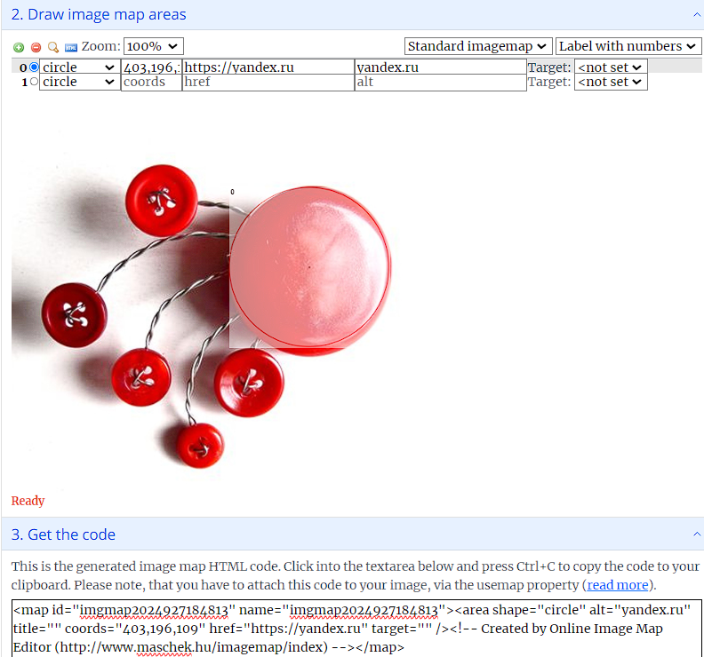

Рисунок 45 – Сервис Online Image Map

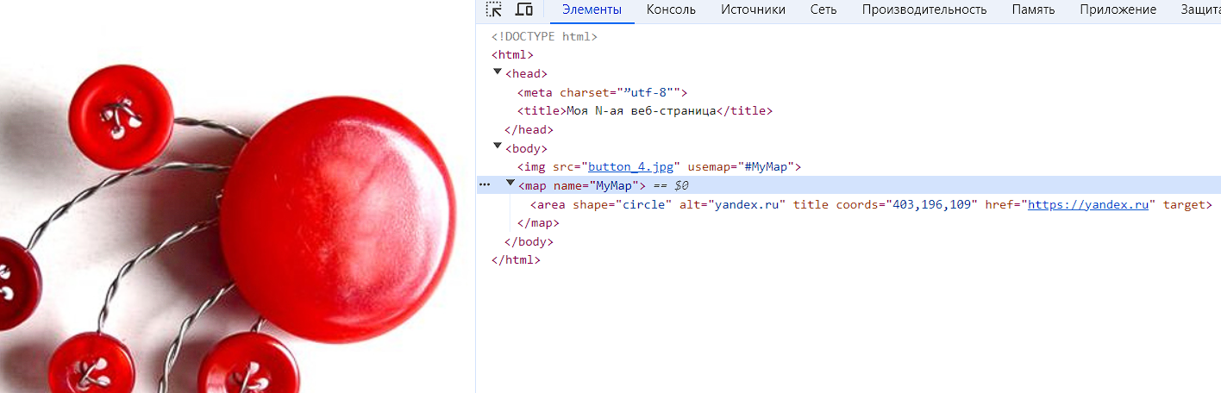

Рисунок 46 – Карта изображения

**Упражнение 5. Добавление медиаконтента**

В новом файле был добавлен видеоконтент с помощью тега <video> и атрибутов width и height (рисунок 47).

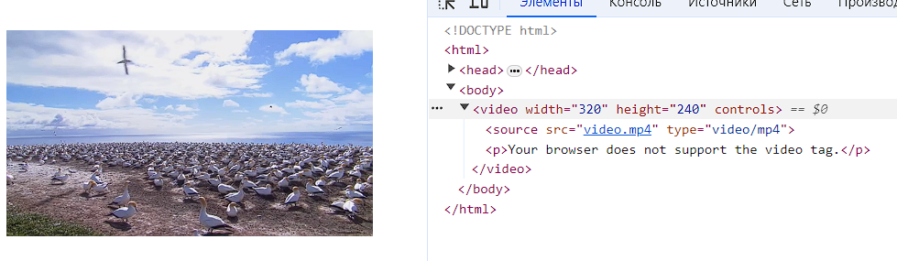

Рисунок 47 – Медиаконтент

1. **Формы**

**Упражнение 1. Текстовые поля формы**

В новом файле были созданы различные текстовые поля (рисунок 48):

* Простое текстовое поле – <input type = "text">
* Поле с ограничением символов – <input type = "text" maxlength = "5">
* Многострочное текстовое поле – <textarea>
* Поле для ввода пароля – <input type = "password">
* Кнопка отправки формы – <input type = "submit">

Рисунок 48 – Текстовые поля

**Упражнение 2. Типы полей HTML5**

Далее были добавлены следующие типы полей (рисунок 49):

Рисунок 49 – Различные типы полей

**Упражнение 3. Кнопки**

В файл были добавлены различные виды кнопок (рисунок 50):

Рисунок 50 – Различные типы кнопок

**Упражнение 4. Флажки и переключатели**

Также были добавлены переключатели и флажки формы (рисунок 51):

Рисунок 51 – Флажки

**Упражнение 5. Поле со списком**

Затем добавлен выпадающий список (рисунок 52):

Рисунок 52 – Поле со списком

**Упражнение 6. Поле для загрузки файлов**

При добавлении поля для загрузки файлов открывается программа для работы с файлами (рисунок 53).

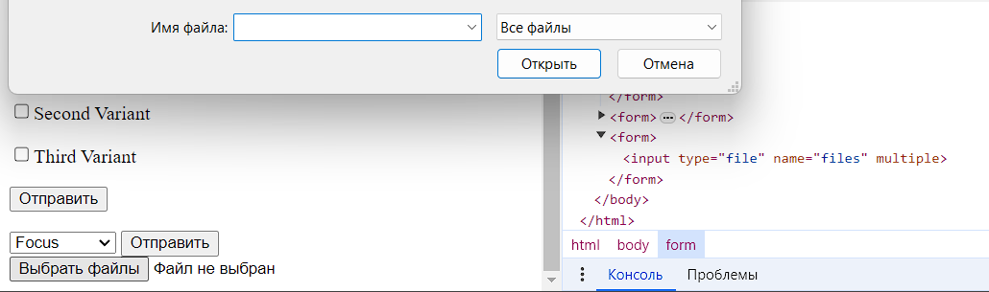

Рисунок 53 – Поле для загрузки файлов

1. **Основы работы с блочной структурой**

**Упражнение 1. Основы организации структуры документа**

В файл с кодом был добавлен стиль визуальной разметки документа, применяемой к блочным элементам (рисунок 54).

Рисунок 54 – Визуальная разметка документа

**Упражнение 2. Работа с разделами документа**

Также в другой файл была добавлена визуальная разметка документа (рисунок 55).

Рисунок 55 – Визуальная разметка документа

**Вывод**

В ходе выполнения лабораторной работы были изучены основы создания HTML-страниц и ее компонентов, таких как структура HTML-страницы, основы логического форматирования контента, создание гиперссылок, таблиц, добавление изображений и медиаконтента, создание текстовых полей, форм, кнопок, списков и блочной структуры. А также изучены некоторые технологии CSS для визуальной разметки компонентов страницы.